ｔ９９２３５１ｚ 冨田 功
テーマの選択理由
自分は戦争とは無関係の時代に生まれ、暮らしてきた。テレビで見た湾岸戦争も
政治的背景やその後もわからず遠い世界の話におもっていたが、高校へいき、政
治や社会のことも少しずつわかってきたころのユーゴスラビアの空爆はすごく衝
撃的だった。そこでこのことについて自分なりに詳しく調べてみようとおもった。
歴史的背景
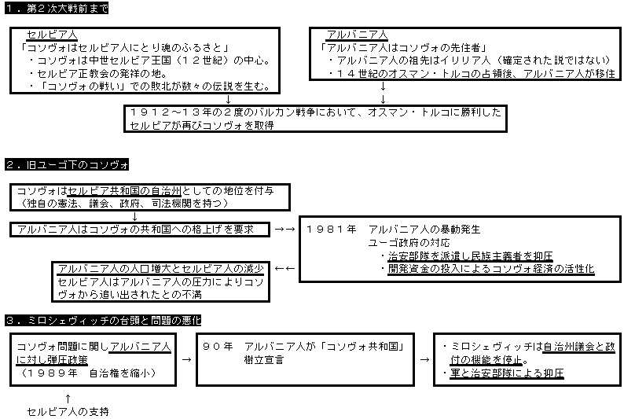
そして、ＮＡＴＯがコソボによるユーゴ軍の治安部隊の撤退を求めてユーゴスラビア
への空爆を開始した。
空爆はほぼ毎晩、軍の施設や与党本部などを中心に実施された。
その結果、ユーゴ軍による大規模かつ組織的なコソボ空爆が激化し大量の難民を出し
てしまうという最悪の結果となってしまった。

資料 http://www.mofa.go.jp/mofaj/gaiko/hosho/cosv/index.
http://www.dpj.or.jp/data/300/BOX4791.html
また、毎日新聞や読売新聞、ロイター通信、ＣＮＮのホームページでは日ごとに
空爆の状況、結果をのせている。

日本人には民族問題はあまり身近な問題ではないが、セルビア人とアルバニア人の
関係は民族、そして歴史が入り組んだ複雑な問題であろう。シオニズム運動による
アラブ人とユダヤ人の対立（イスラエルにおける）に似ているとおもえる。
このような民族と歴史のからんだ問題は、解決に時間がかかるのではないだろうか。

現在の推計難民数（5月25日現在）
全体 77.19万人
アルバニア 43.95万人
モンテネグロ 6.42万人
マケドニア 24.67万人
ボスニア 2.15万人
このほかにも、コソボ内にも約６０万人の難民がいたとおもわれる。

コソボ帰還民等に対する緊急援助について（越冬支援等）
1．わが国政府は10月26日（火）、コソボ帰還民・被災民に対する越冬対策をはじめとする支援等のため、総額約2億1千万円の緊急無償資金協力を行うことを決定した。今回の支援は、紛争により破壊された住宅・医療施設の修復等を行っているわが国NGO5団体からの申請を受けて拠出するものである。
なお、わが国政府は、4月27日にコソボ復興および難民帰還支援のために1億ドルを拠出することを表明しており、今回の決定はその支援の一環である。
2．今回の支援の対象となるわが国NGOの事業および支援額は以下の通りである。（【】内は各事業の実施団体）
● | ペーチ市およびその周辺における越冬支援としての住居修復キット・暖房キットの配布事業  【ピースウィンズ・ジャパン】 | ：約6,500万円
● | ペーチ市近郊における初等教育支援（小学校修復）事業  【日本緊急救援NGOグループ（JEN）】 | ：約5,400万円
● | デチャン郡における医療施設緊急復興支援事業  【日本赤十字社】 | ：約2,900万円
● | デチャン郡における地雷除去活動および地雷回避教育事業  【難民を助ける会】 | ：約3,400万円
● | プリズレン市およびその周辺におけるコソボ帰還民等に対する医療支援活動  【アジア医師連絡協議会（AMDA）】 | ：約2,800万円
http://member.nifty.ne.jp/jniv/resrchreport.html調べ

日本赤十字社関連
http://www.sphere.ad.jp/redcross/in/syuhou/syuhou09.htm

また、ピーチウィンズ・ジャパンとＪＥＮは今年７月より阪神大震災のときの仮設住
宅５０１戸を無償で支援した。これは現地の気温は冬には－10度を下回る厳しい気候
であるためで、懸命に設置作業、上下水道・電気工事、ストーブ設置などの内装工事
が行なわれた。

このころ、コンビニの募金箱やテレビでの呼びかけも多かったので民間のボランティア
団体の支援も数多くあったと思う。
日本人って国内の災害だけでなく、海外の緊急時にも多くの寄付を集めるのだなあとお
もった。それは、単に日本人が裕福なだけだとは思いたくはない。

このテーマについて調べているときNATO軍の誤爆の問題が多く取り上げられていた。
たしかに関係のない民間人を巻き込んだり、中国大使館への誤爆により死者を出してい
るにもかかわらずなかなかその過ちを見とめようとしなかった態度や、それでも空爆を
続けたNATOにたいしては憤りをかんじたひとも多いはず。
力こそすべてを支配するとまでは行き過ぎだが、そのように捕らえられかねない強攻策
にはいままでの戦争による教訓がいかされてないのではないか？と、疑問を感じてしま
う。
そうかといって、ユーゴスラビア軍による抑圧を支持できるわけではない。
民族問題というのは、第三者による関与がなければ解決はむずかしいのだが、NATO軍
はこの問題を複雑化した様に思えた。
政治的解決に向けて話し合いが進んだものの、空爆の前にもう少しねばってみるべき
ではなかったのか。ユーゴ側が受け入れなくてもロシアなどを通すとか平和的解決方法
はほかにも選択できたはず。少なくともあの時点での空爆は早すぎるとじぶんは思う。
とにかく、平和である日本にいて戦争が想像もつかないような生活を送っていた中で
はじめて戦争にふれたような気がする。
また、世界の中ではたくさんの苦しんでいる人たちがいることを改めて実感させられた。

